МКУК «Тайтурский КСК»
ОСП д. Буреть
Районная акция «Белый цветок жизни»
29 марта 2019 года в д. Буреть прошла районная акция «Белый цветок жизни», посвященная Всемирному дню борьбы с туберкулезом.
Проведение анонимного анкетирования, показ социального видеоролика, созданный молодежью д. Буреть «Цени свою жизнь!», прослушивание лекции «О туберкулезе» и создание совместного фото в поддержку стремления к здоровому образу жизни!

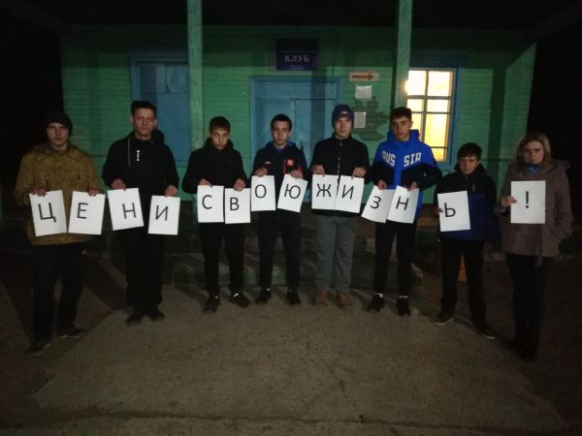

Заведующая клубом д. Буреть Верхотурова А.В.

